Test sur les diagonales et les médianes dans les quadrilatères :

1) Trace les diagonales en rouge et les médianes en bleu dans les
suivants.
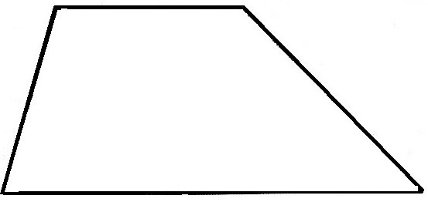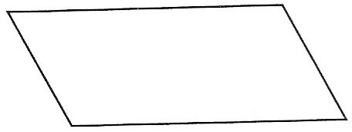

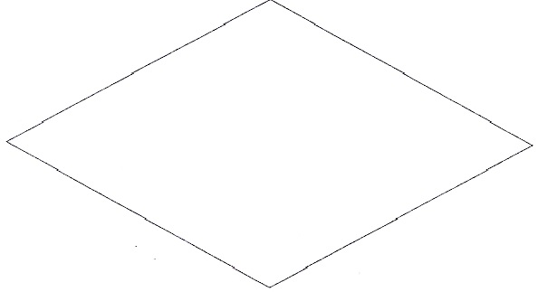
2) Voici un quadrilatère, nomme-le, trace ses médianes et écris les caractéristiques de
ces dernières.



....................................................................................................................................

....................................................................................................................................

....................................................................................................................................

....................................................................................................................................

3) Vrai ou faux? Observe les quadrilatères et indique une petite croix dans la colonne
correcte. Si la proposition est fausse, corrige.

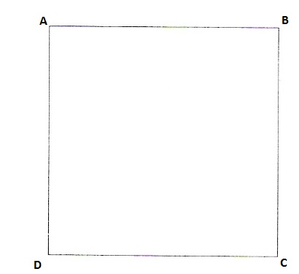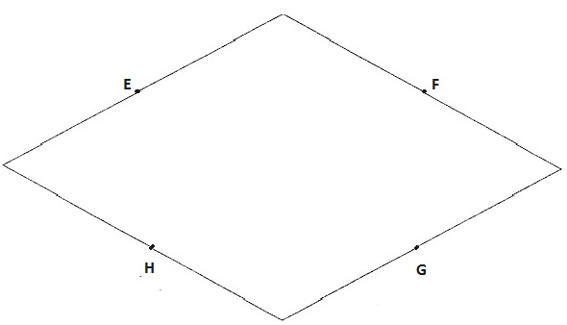

 | Vrai | Faux
[AB] est une diagonale.
[EG] et [FH] sont des médianes qui se croisent perpendiculairement.
[AC] et [BD] ne se coupent pas en leur milieu.

[FH] et [EG] ont la même longueur.

[BD] est une médiane.

Si tu devais tracer les diagonales du losange, elles auraient la même longueur que les médianes.

